En su forma general, el razonamiento verbal involucra la habilidad para analizar y evaluar material escrito y razonar con la información obtenida, como por ejemplo, analizar relaciones entre partes componentes de oraciones o reconocer relaciones entre palabras y conceptos[1].

El razonamiento verbal supone el desarrollo de habilidades en distintos planos y niveles: el razonamiento verbal propiamente dicho, el razonamiento lógico y el razonamiento no verbal. Estas relaciones pueden comprenderse mejor a través de la siguiente figura:

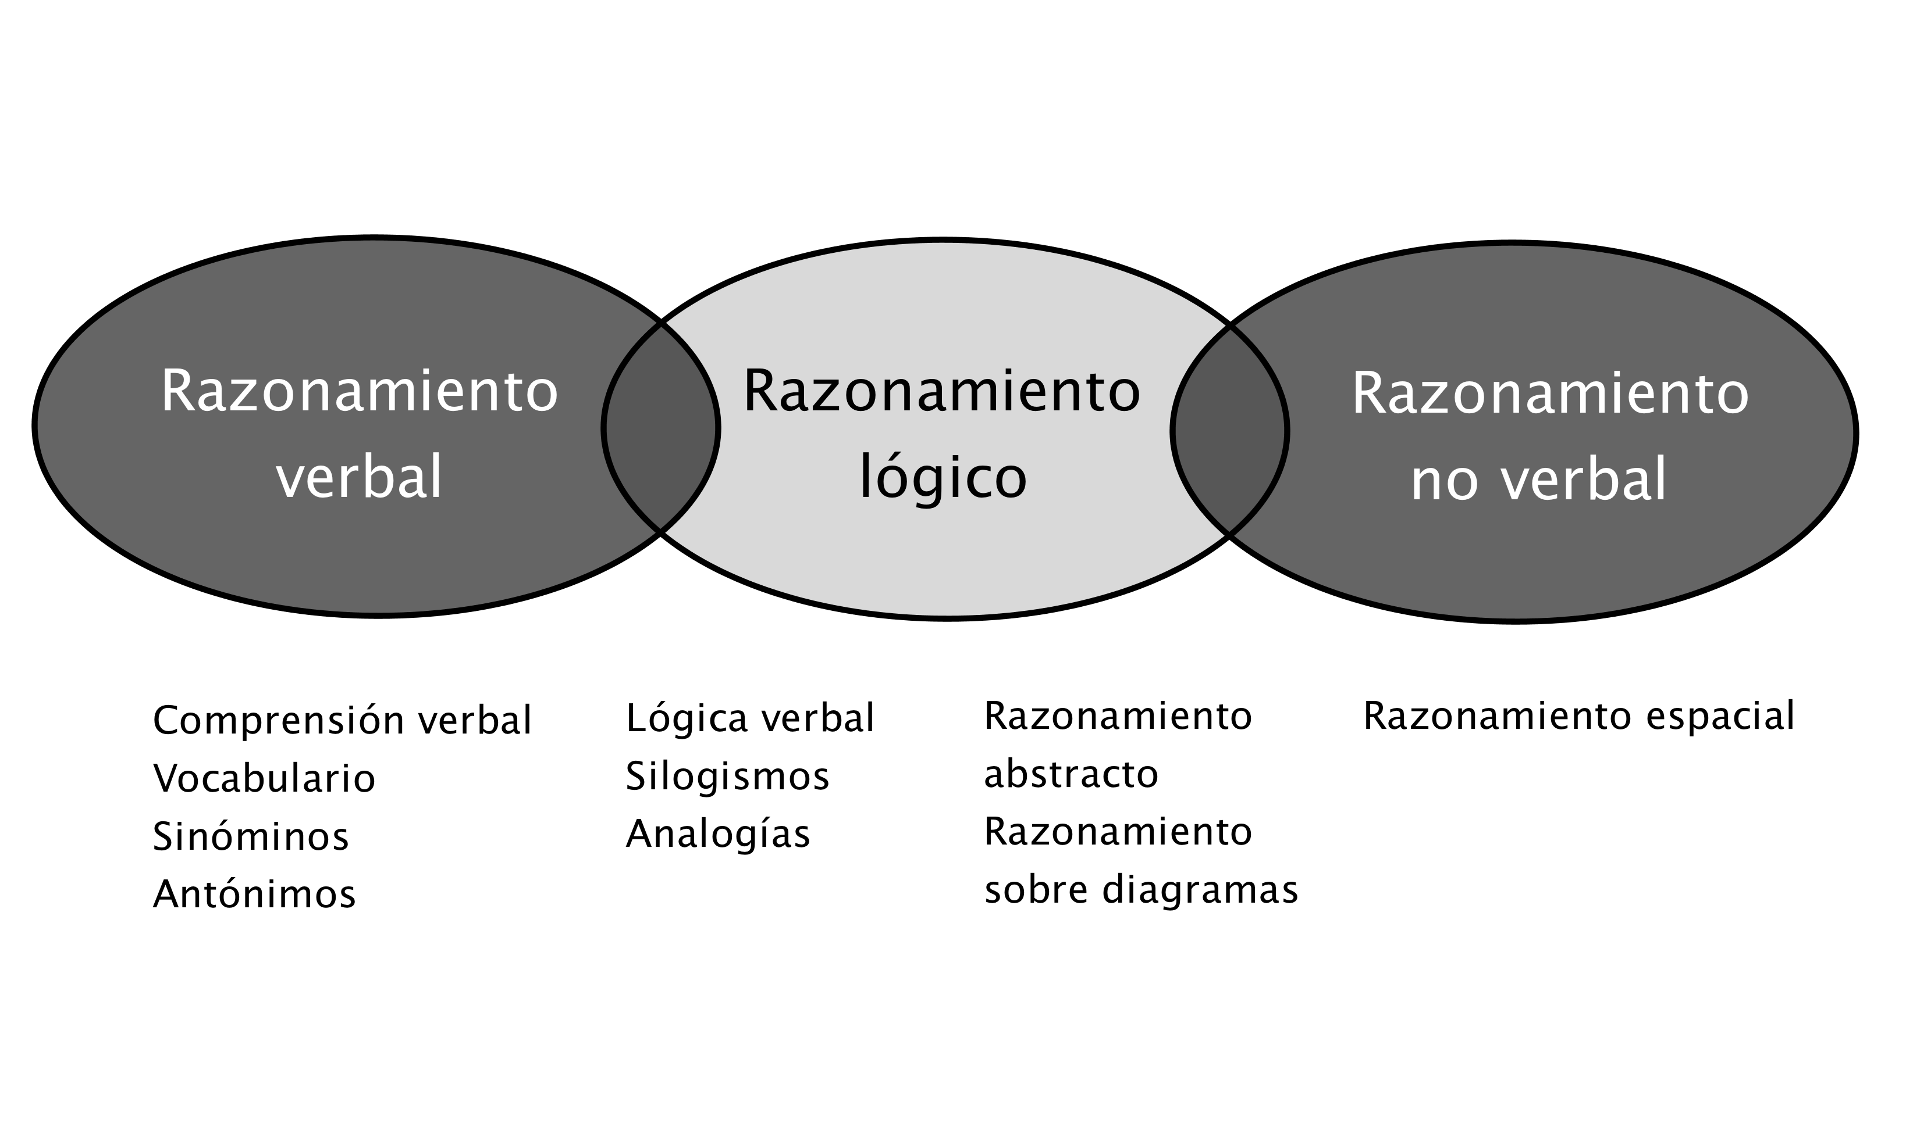

Así, este tipo de ejercicios evalúan la comprensión verbal (de lectura), nuestra habilidad para establecer relaciones entre palabras, la capacidad para entender el sentido y el significado de ciertas frases, el razonamiento analógico, entre otros. A estos ejercicios los denominaremos problemas en *contexto verbal*.

En el caso de las Pruebas de Aptitud Académica, el razonamiento verbal comprende una colección de diversos formatos de ejercicios, algunos de los cuales también se consideran como ejercicios de razonamiento lógico. Podemos dividirlos en tres tipos principales de ejercicios: analogías, completar oraciones y comprensión de lectura. Un cuarto tipo de problemas – propiamente los ejercicios de razonamiento lógico – pueden clasificarse como “inferencias lógicas” (las cuales incluyen silogismos), de los cuales nos ocuparemos en una sección específica.

Tal y como se desprende del diagrama anterior, las soluciones a este tipo de problemas se facilitan ampliando nuestras capacidades en tres áreas básicas: 1) vocabulario, 2) lectura y 3) habilidad para establecer **relaciones lógicas (verbales).**

1. Esta caracterización y el esquema más abajo son tomados del sitio web fibonicci.com